**上海大学 计算机学院**

**《计算机组成原理实验》报告8**

**姓名 刘远航 学号 22121883**

**时间 2023.4.6 机位 20 指导教师 刘跃军**

**实验名称: 内存系统实验**

**一、实验目的**

1. 学习内存访问机制。

2. 理解代码和数据的分区存放原理和技术。

3. 了解数据的存储和访问方式。

4. 理解计算机区分指令和数据的方法。

**二、实验原理**

1. 模型机的程序存储器结构

PC 的自动＋1 功能保证了指令的顺序执行，决定了程序在内存中必须连续存放。而 PC 的可赋值性决定了程序可以分段存放——程序存储器是分段连续的。其结构如图 1 所示。

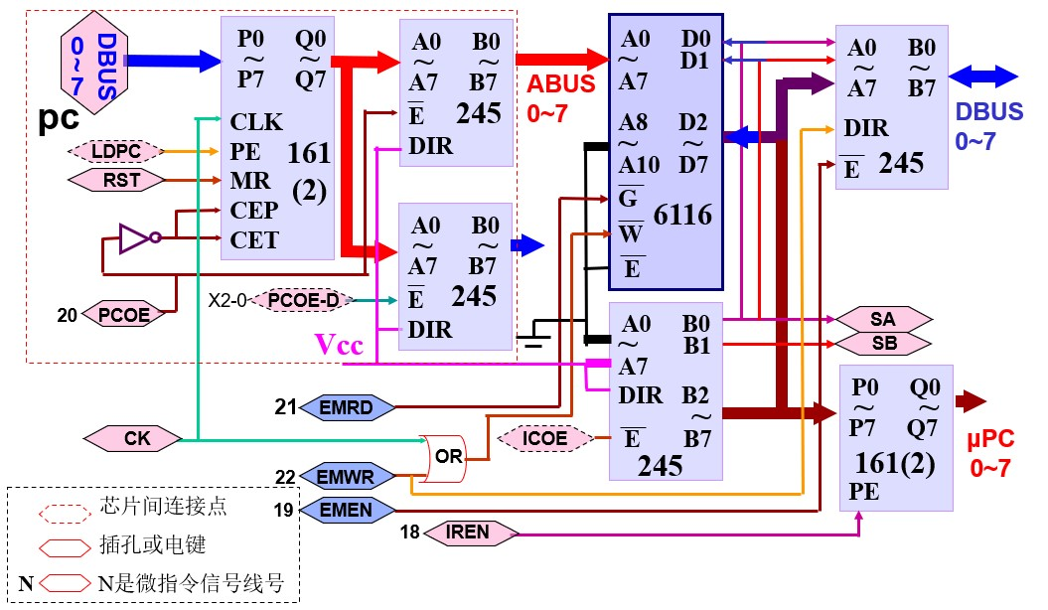

**图 1 模型机的程序存储器结构示意图**

1. 模型机的数据存储器结构

当 MAROE 有效时 574 输出数据成为内存的地址，配合 6116 的读/写控制，实现对该地址单元的数据存取操作。因 MAR 无自动＋1 功能，数据存储器是随机的。

当读内存数据时，6116 输出值通过 245 上数据总线，同时上 IBUS，为避免影响指令内部微指令的执行，必须保证 μPC 使能控制 IREN 线无效。

其结构如图 2 所示：

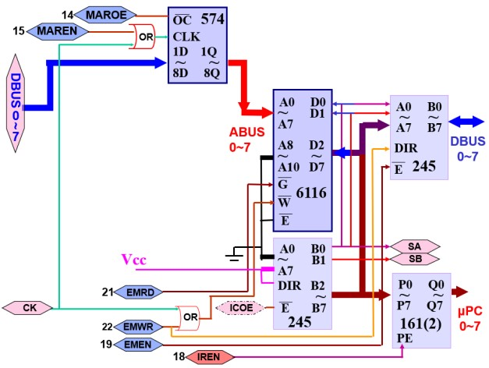

**图 2 模型机的数据存储器结构示意图**

1. 模型机的内存储器结构

在模型机中，程序和数据共用一个物理存储器（分区使用）。所以，MAROE 和 PCOE 不能同时有效，否则 ABUS 上出现 MAR 和 PC 两个输出的“与”值。其结构如图 3 所示。

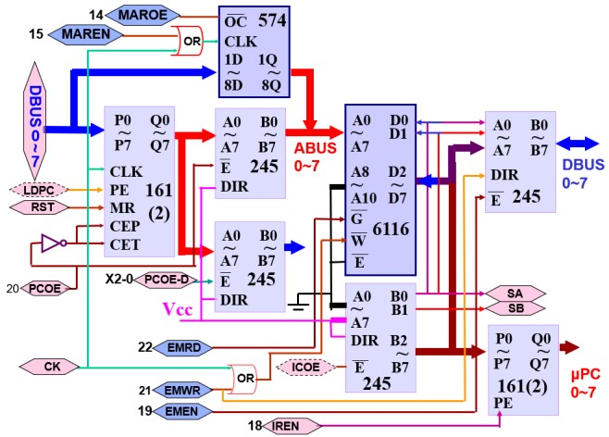

**图 3 模型机的内存储器结构示意图**

1. 实验箱集成开发环境

人工编译汇编源程序到目标程序的过程即通过查表把汇编指令一对一地翻译成机器指令的简单过程。显然，只要把指令对照表存放在 PC 中，计算机做这种简单工作比人更快、更准确。鉴于 PC 机的强大功能，围绕着程序编译工作，PC 还提供了一系列辅助功能。所有这些功能被打包成一个软件，称为汇编语言程序集成开发环境。由于机器语言是针对 CPU 的，所以这个开发环境也是针对 CPU 的。

本实验箱的汇编语言程序集成开发环境是 CP226 软件，它是Windows应用程序，所以其工作界面上包含有下拉菜单、操作快捷键等“视窗”基本元素，使用方法也与其他windows程序相似。

1. 伪指令

伪指令是不在目标程序中生成机器指令的汇编助记符（汇编命令）。其作用是通知汇编软件如何进行“汇编操作”。不同的汇编系统伪指令不一样。

本实验系统有伪指令：END 和 ORG ××。

**三、实验内容**

**1．实验任务一：手动方式把立即数 33H 写入内存 D1H 单元**

1. 实验步骤

①注视仪器，打开电源，手不要远离电源开关，随时准备关闭电源，注意各数码管、发光管的稳定性，静待10秒，确信仪器稳定、无焦糊味。连接J1J2八位扁平线。按下RST（复位按钮），若只有其中一个显示数字，其他均为0，则实验箱运行正常。

②确认实验箱运行正常之后用导线将 MAROE，MAREN，EMEN，EMRD，EMWR，STEN，X2，X1，X0 接口与开关相连。在小键盘上连续按三下 TV/ME 按键，将实验箱调整到手动模式。

③设置 K23~K16 为 11010001（D1H），并按照下表将对应接口用导线与开关相连：

|  |  |  |  |  |  |  |  |  |
| --- | --- | --- | --- | --- | --- | --- | --- | --- |
| **MAREN** | **MAROE** | **EMEN** | **EMRD** | **EMWR** | **STEN** | **X2** | **X1** | **X0** |
| K9 | K8 | K7 | K6 | K5 | K4 | K3 | K2 | K1 |
| 0 | 1 | 1 | 1 | 1 | 1 | 0 | 0 | 0 |

④按下STEP键，发现D1H从IN寄存器进入MAR寄存器中。设置 K23~K16 为 00110011（33H），并按照下表将对应接口用导线与开关相连：

|  |  |  |  |  |  |  |  |  |
| --- | --- | --- | --- | --- | --- | --- | --- | --- |
| **MAREN** | **MAROE** | **EMEN** | **EMRD** | **EMWR** | **STEN** | **X2** | **X1** | **X0** |
| K9 | K8 | K7 | K6 | K5 | K4 | K3 | K2 | K1 |
| 1 | 0 | 0 | 1 | 0 | 1 | 0 | 0 | 0 |

⑤按下STEP键，33H从IN寄存器进入EM寄存器中。发现立即数33H 已经被写入了内存D1H单元中。

1. 实验现象

D1H 首先由 IN 寄存器进入 MAR中，接着 立即数33H 会从 IN 寄存器进入 EM中，这样立即数 33H 即被写入内存 D1H 单元中。

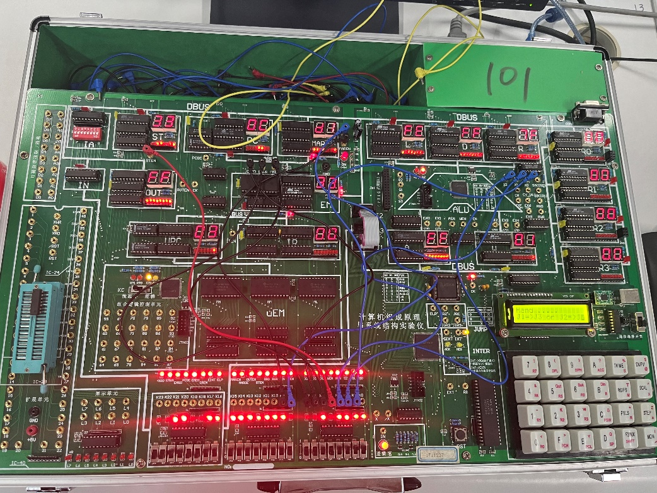

1. 数据记录、分析与处理

MAR 显示 D1H，EM 显示 33H，说明立即数33H已经存放到了内存的D1H地址处。

1. 实验结论

在手动模式下，成功实现了把立即数 33H 写入内存 D1H 单元的目标。

**2．实验任务二：手动方式把 D1H 单元的内容读出，再送入ST单元**

1. 实验步骤

①注视仪器，打开电源，手不要远离电源开关，随时准备关闭电源，注意各数码管、发光管的稳定性，静待10秒，确信仪器稳定、无焦糊味。连接J1J2八位扁平线。按下RST（复位按钮），若只有其中一个显示数字，其他均为0，则实验箱运行正常。

②确认实验箱运行正常之后用导线将 MAROE，MAREN，EMEN，EMRD，EMWR，STEN，X2，X1，X0 接口与开关相连。在小键盘上连续按三下 TV/ME 按键，将实验箱调整到手动模式。

③按照下表将对应接口用导线与开关相连：

|  |  |  |  |  |  |  |  |  |
| --- | --- | --- | --- | --- | --- | --- | --- | --- |
| **MAREN** | **MAROE** | **EMEN** | **EMRD** | **EMWR** | **STEN** | **X2** | **X1** | **X0** |
| K9 | K8 | K7 | K6 | K5 | K4 | K3 | K2 | K1 |
| 1 | 0 | 0 | 0 | 1 | 0 | 1 | 1 | 1 |

④按下STEP键，33H会从EM进入ST堆栈寄存器。

1. 实验现象

立即数33H 由 EM 进入 ST 堆栈寄存器。

1. 数据记录、分析与处理

读取到的数据先暂时存在 ST 堆栈寄存器中。

ST 显示 33H，EM 显示 33H。

1. 实验结论

在手动模式下，成功实现了把 D1H 单元的内容写入ST 区。

**3.实验任务三：在 CP226 汇编语言程序集成开发环境下编写程序，调试和单微步（跟踪）运行，完成下述任务，观察数据走向及寄存器的输入输出状态。将初始值 05H 赋予累加器 A，每次减 1，到 0 时， OUT 寄存器输出 FFH**

1. 实验步骤

①注视仪器，打开电源，手不要远离电源开关，随时准备关闭电源，注意各数码管、发光管的稳定性，静待10秒，确信仪器稳定、无焦糊味。连接J1J2八位扁平线。按下RST（复位按钮），若只有其中一个显示数字，其他均为0，则实验箱运行正常。

②将实验箱上初始化，并确保电脑与实验箱COM4端口相连接。

③在 CP226 汇编语言程序集成开发环境下编写程序，编写如下汇编程序：

|  |
| --- |
| **MOV A, #05H**  **LOOP: SUB A, #01H**  **JZ LOOP1**  **JMP LOOP**  **LOOP1: MOV A, #FFH**  **OUT**  **END** |

④保存文件，记得将文件扩展名设置为为.asm。

⑤选择端口 COM4，编译并下载源程序至实验箱，调试并单步运行程序（或者使用键盘上的 F7 按钮），观察并记录实验结果。

1. 实验现象

随着每一步的运行，A 寄存器中的数值由 05H依次减 01H，最后直至减到00H，然后发生跳转，A 中最终显示 FFH，OUT 显示 FFH，程序结束。

1. 数据记录、分析与处理

汇编程序的具体分析如下所示

MOV A, #05H //将立即数 05H 入 A

LOOP: SUB A, #01H //寄存器 A 中内容减去 01H

JZ LOOP1 //当减至零值，就跳转 LOOP1

JMP LOOP //跳转 LOOP

LOOP1: MOV A, #FFH //将 FFH 送至累加器 A

OUT //将寄存器 A 中内容送至 OUT

END //汇编程序终止

1. 实验结论

熟悉了这个开发环境，成功利用 CP226 软件编写汇编程序完成实验任务三。

**四、建议和体会**

实验开始前应先确保实验仪器完好，能够顺利进行实验。比如我这个实验箱就有两个孔坏了。课前一定要仔细了解本节课所需要的知识，做好预习及复习，实验时一定要仔细思考，不能想当然地理解。

我深入了解了汇编语言并能使用其实现一些简单的基本操作，同时进一步加深了我对于高级程序语言的理解，对于指令的具体内容我也有了新的体会。通过此次实验我对于计算机如何进行工作，处理信息有了进一步的认识，对于内存系统的运行模式有了更深的理解。

本次实验使用了CP226软件，让我熟悉了这个软件操作流程，同时也体会到用软件的简便性，不用再一个一个输入汇编语言l。

**五、思考题**

**问题：既然有 ORG 伪指令，为什么集成开发环境下载到实验箱的目标程序的第一条执行语句最好存放在 0 号地址？**

答：由计算机组成的原理可知，程序是按照地址顺序自动执行的，因此一条指令执行时必然有可能会受到来自地址位置在其之前的指令的运行结果所带来的影响。虽然 ORG 伪指令可以实现规定程序的起始地址，但是相比之下，若是将第一条执行语句存放在 0 号地址，其之前没有任何指令，不存在受任何其之前的指令影响的风险。所以在条件允许的情况下，第一条执行语句最好存放在 0 号地址，以避免其他因素影响而产生错误。